Lucrare de laborator Nr. 7 ( a - numărul de ordine)
- Determinaţi derivatele parţiale de ordinul întâi a funcţiilor:
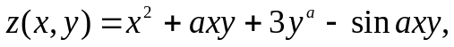 | 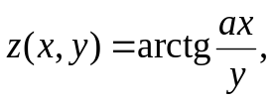 | 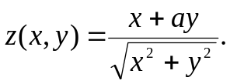

- Determinaţi derivatele parţiale de ordinul doi a funcţiilor:
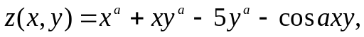 | 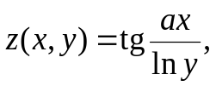 | 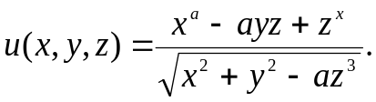

- Determinaţi derivatele parţiale cerute pentru funcţiile:
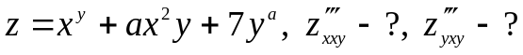 | 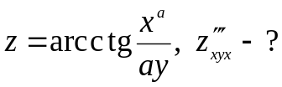 | 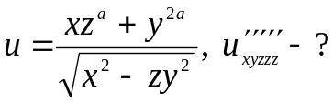

- Calculaţi integralele nedefinite:
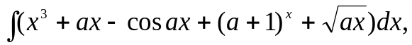 | 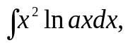 | 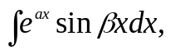 | 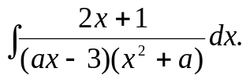
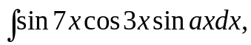 | 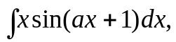 | 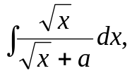 | 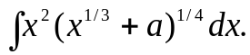

- Calculaţi integralele definite:
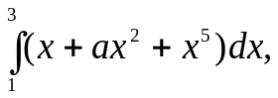 | 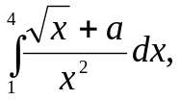 | 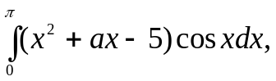 | 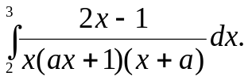
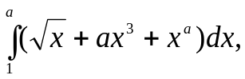 | 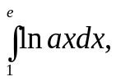 | 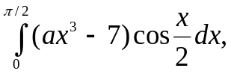 | 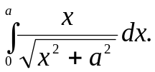

- Folosind integrala definită, să se afle aria figurii mărginite de curbele:
a) 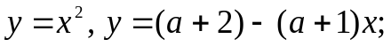 b) 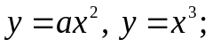 c) 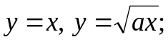 d) 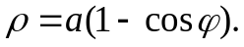
- Calculaţi integralele multiple:
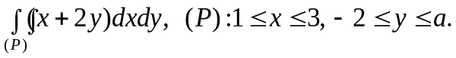 | 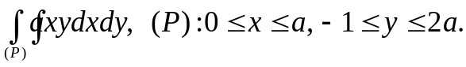
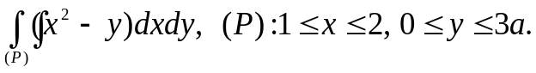 | 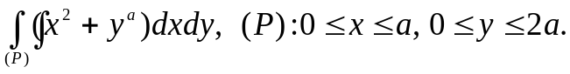
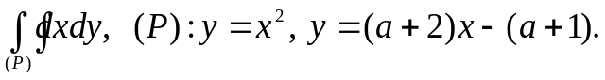 | 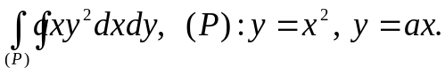
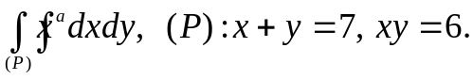 | 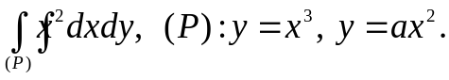
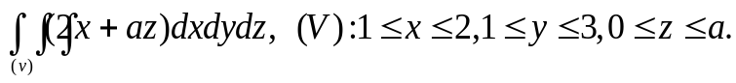 | 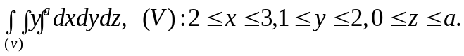
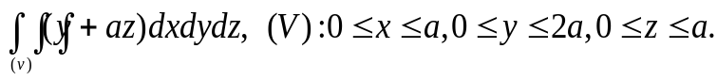 | 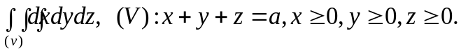
Inividual alcătuiţi o integrală dublă şi calculaţi această integrală. | Inividual alcătuiţi o integrală triplă şi calculaţi această integrală.

